МИНОБРНАУКИ РОССИИ

Федеральное государственное бюджетное образовательное учреждение высшего образования

НИЖЕГОРОДСКИЙ ГОСУДАРСТВЕННЫЙ ТЕХНИЧЕСКИЙ

УНИВЕРСИТЕТ им. Р.Е.АЛЕКСЕЕВА

Институт радиоэлектроники и информационных технологий

Кафедра вычислительные системы и технологии

ОТЧЕТ

по дисциплине

«Сети и телекоммуникации»

РУКОВОДИТЕЛЬ:

________________ Гай В.Е.

(подпись) (фамилия, и.,о.)

СТУДЕНТ:

________________ Белов Д.А.

(подпись) (фамилия, и.,о.)

19-АС

(шифр группы)

Работа защищена «___» ____________

С оценкой ________________________

Нижний Новгород 2021

**Задание для работы**

1. Собрать схему
2. Установить для каждого компьютера IP адрес и маску сети
   1. Удалить IPv6 адреса
   2. Запись Default Route - шлюз по умолчанию
3. Между компьютерам одной сети должен проходить ping, между компьютерами из разных сетей – нет.
4. Запустить wireshark. Выполнить захват пакетов, описать процесс порождения пакетов.
5. Посмотреть виртуальные интерфейсы с помощью ifconfig.

2 Вариант

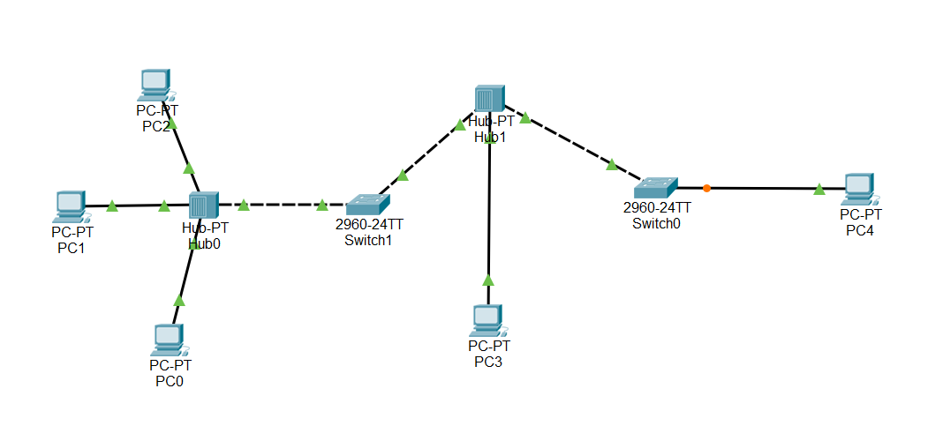

Компьютеры PC0 – PC2 находятся в одной подсети

Компьютер PC3 имеет IP-адрес 136.15.32.1.

Компьютер PC4 имеет IP-адрес 10.10.0.2.

**Ход работы**

Сперва была собрана схема в CORE. Схема содержит пять компьютеров, два концентратора и два переключателя LAN.

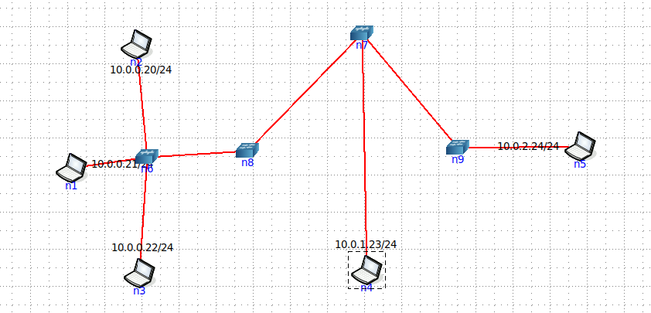В конфигурации каждого компьютера был удален IPv6 адрес. В свою очередь IPv4 адреса были прописаны таким образом, чтобы компьютеры n1, n2, n3 находились в одной подсети, n4 - в другой, n5 - в третьей.

Далее была проведена проверка правильности введенных IP адресов с помощью консольной команды ping.

Каждый компьютер подсети 10.0.0.2 отправлял запросы на все остальные компьютеры этой подсети и получал от них ответы:

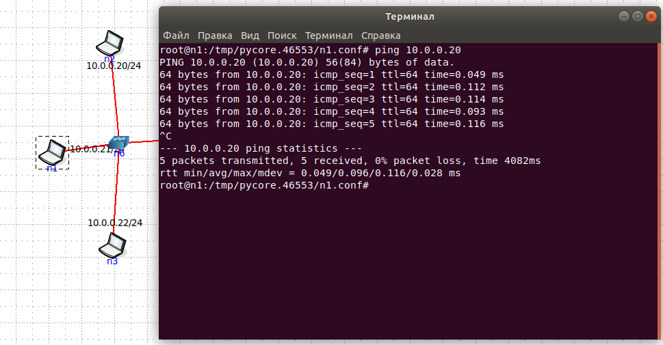

Рис. 1 - Проверка соединения компьютеров n1-n2.

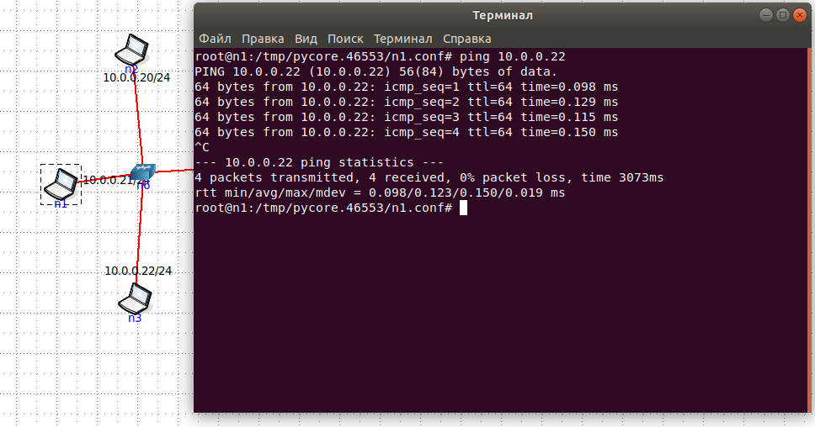

Рис. 2 - Проверка соединения компьютеров n1-n3.

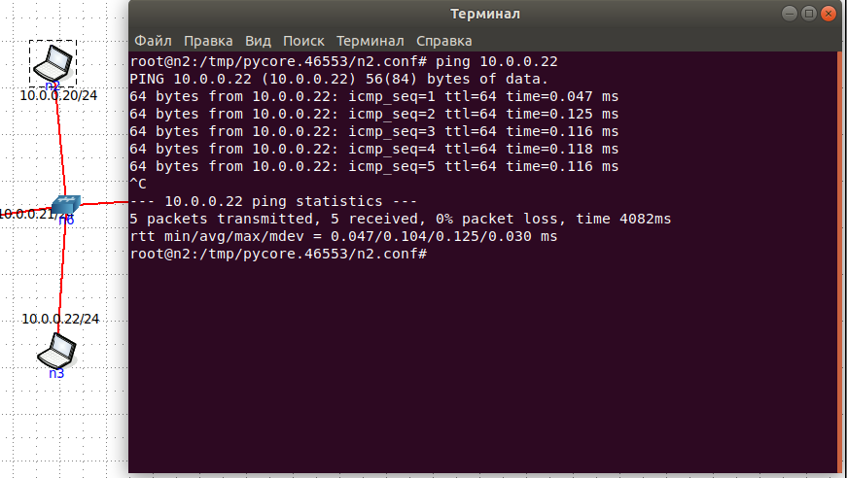

Рис. 3 - Проверка соединения компьютеров n2-n3.

Пакеты данных переходят в нормальном режиме, как это и предполагалось изначально.

Далее были посланы запросы от компьютера подсети 10.0.0.2 на компьютер подсети 10.0.1.2:

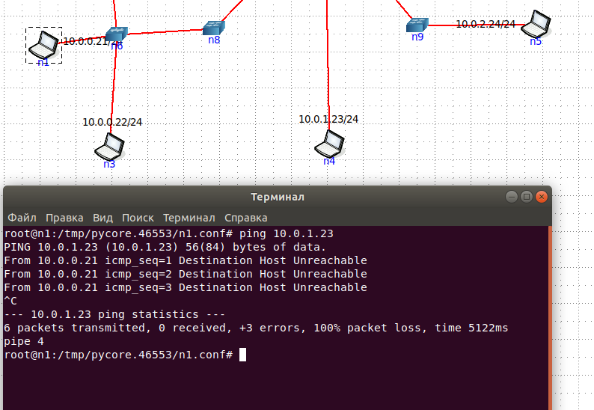

Рис. 4 - Проверка соединения компьютеров n1-n4.

Пакеты данных не перемещались с одного компьютера на другой.

Наконец, были посланы запросы от компьютера подсети 10.0.1.2 на компьютер подсети 10.0.2.2:

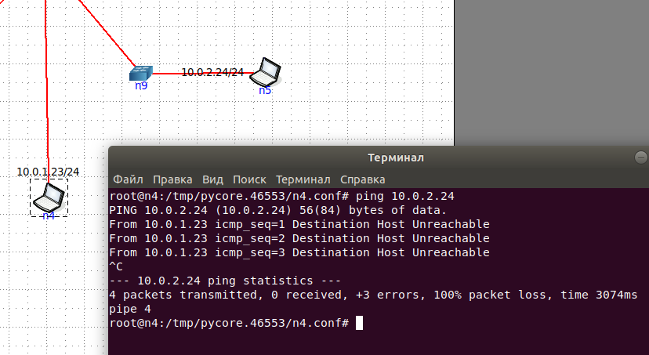

Рис. 5 - Проверка соединения компьютеров n4-n5.

Пакеты данных, как и в прошлом случае, не перемещались с одного компьютера на другой.

Далее с помощью программы WireShark был выполнен захват пакетов на компьютере n3, поступающих с компьютера n2, находящегося в той же подсети:

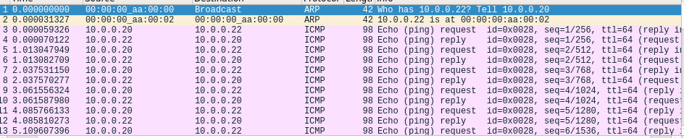

Рис.6 - Захват пакетов на компьютере n3.

При попытке захвата пакетов, переходящих от компьютера n1 к компьютеру n5, находящемуся в другой подсети, обнаруживается, что пакеты не достигают конечной точки:

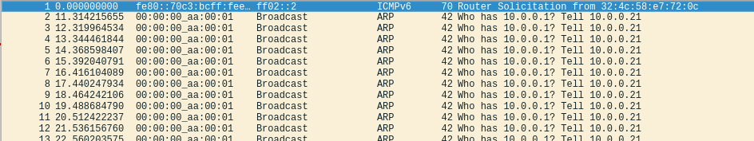

Рис.7 - Захват пакетов на компьютере n5.

На каждом из пяти компьютеров с помощью консольной команды ifconfig был получен список виртуальных интерфейсов:

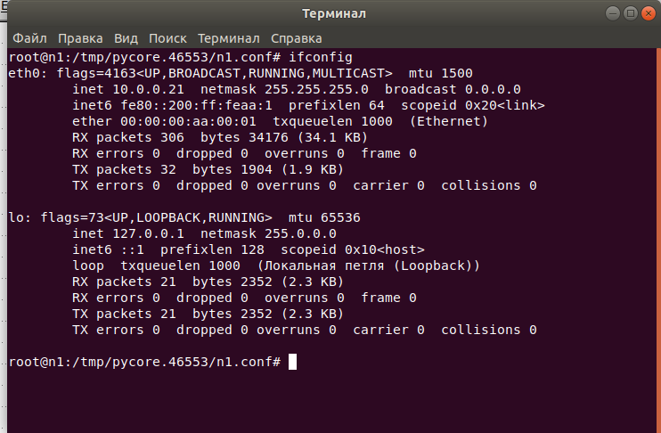

Рис.8 - Виртуальные интерфейсы компьютера n1.

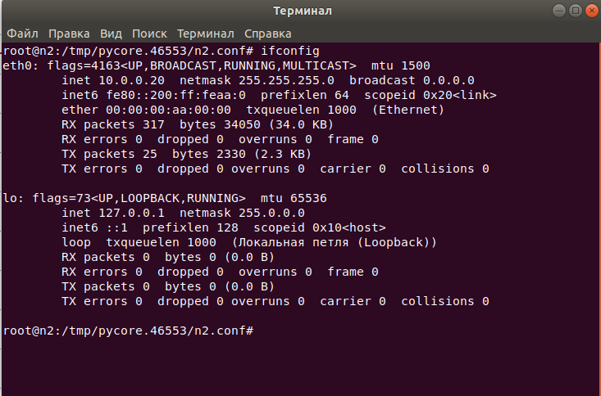

Рис.9 - Виртуальные интерфейсы компьютера n2.

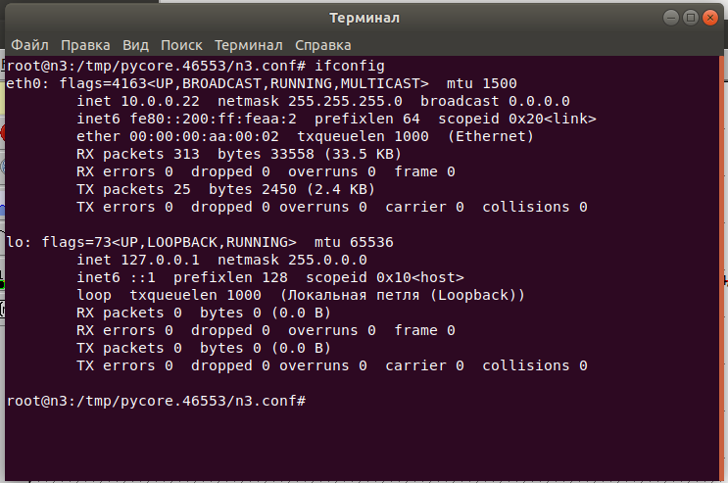

Рис.10 - Виртуальные интерфейсы компьютера n3.

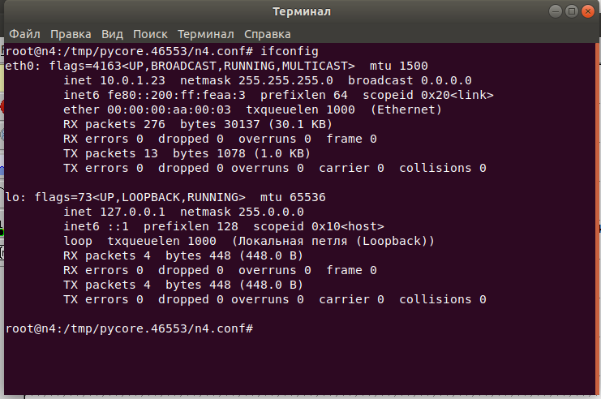

Рис.11 - Виртуальные интерфейсы компьютера n4.

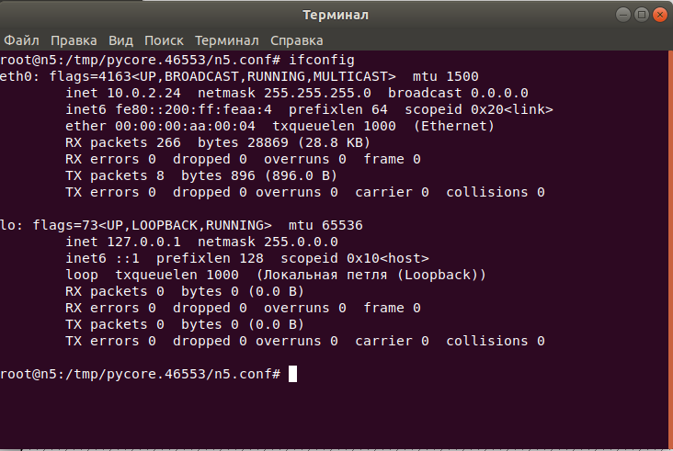

Рис.12 - Виртуальные интерфейсы компьютера n5.

**Вывод по работе**

В ходе проделанной работы я научился пользоваться программой CORE. В данной программе я создал схему сети, объединяющей несколько узлов. Успешно эмулировал работу сети. Провел тесты на правильность указанных IP адресов узлов сети. Подтвердил переход/отсутствие перехода пакетов между узлами сети.